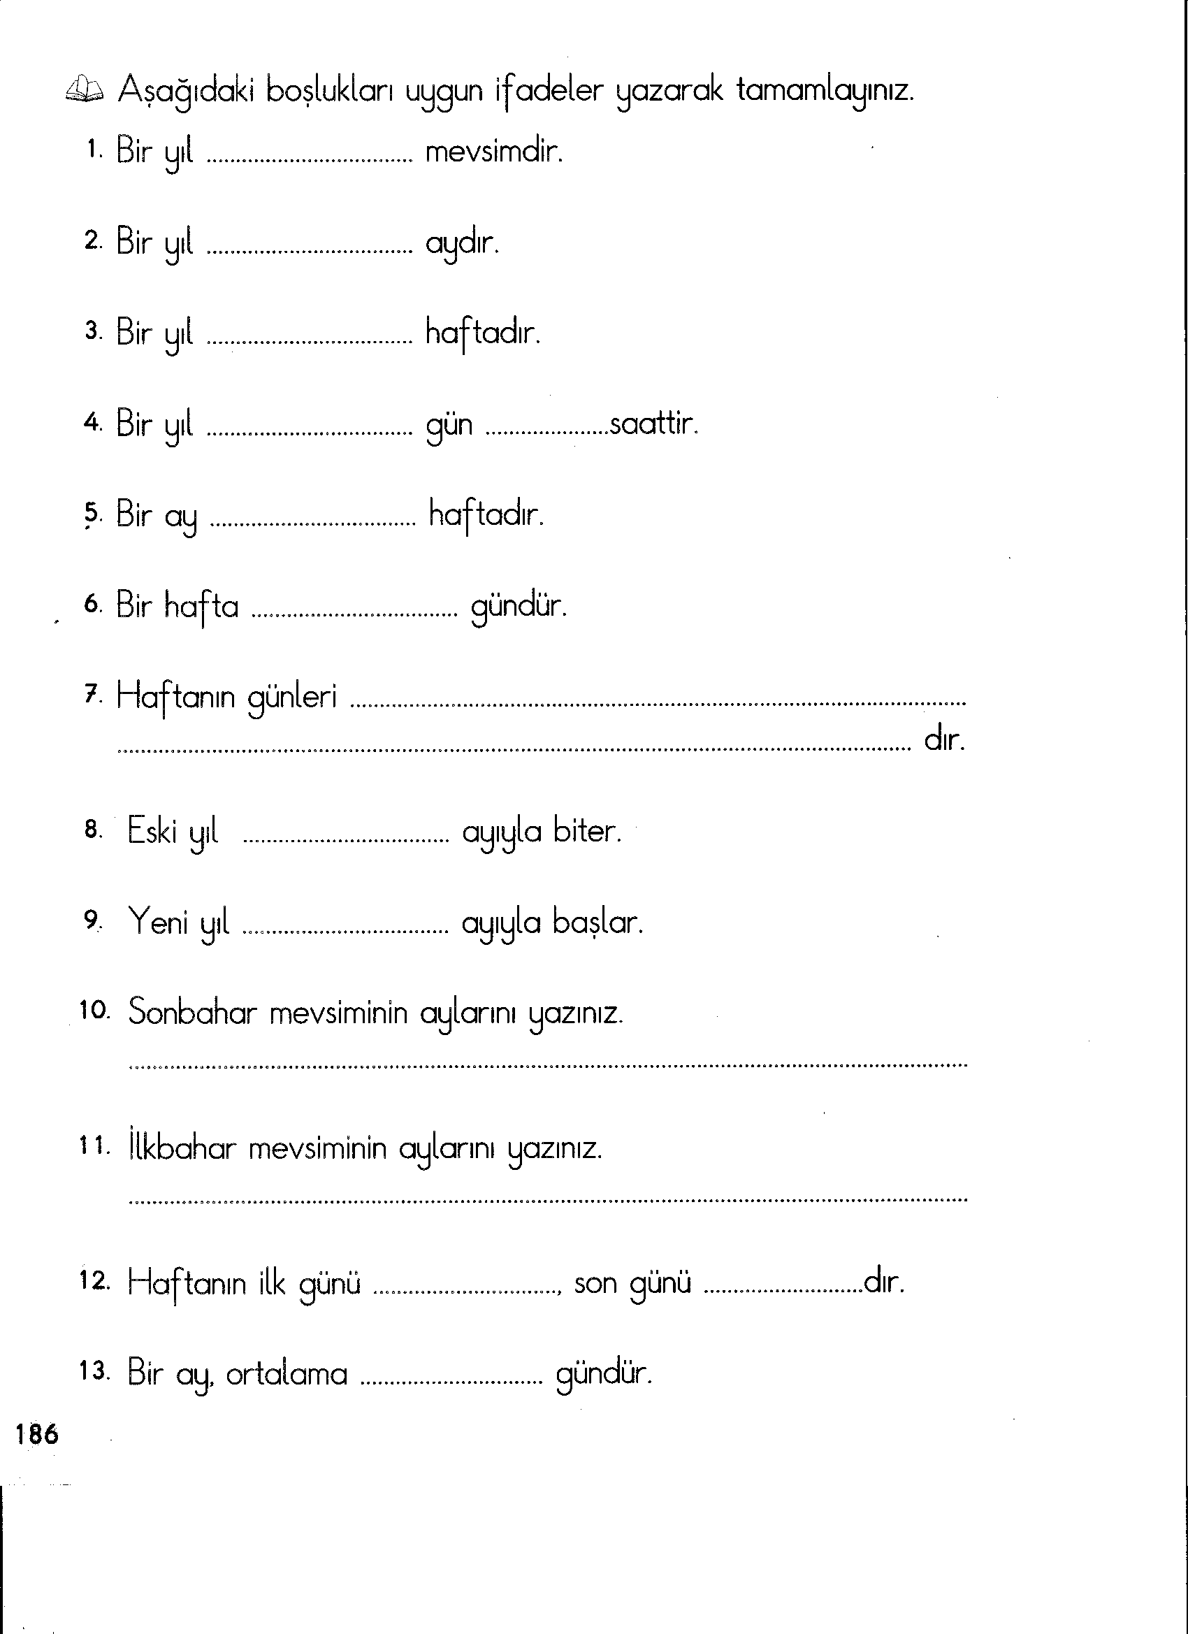

Aşağıdaki eşleştirmeleri yapalım.(birden fazla eşleştirme yapılabilir.)

4 mevsim
1 ay

12 ay
4 hafta
365 gün 6 saat
Yedi gün
1 hafta
1 yıl

30 gün

